АМАНАКСКИЕ Распространяется бесплатно
ВЕСТИ
08 февраля 2023г № 7 (577)ОФИЦИАЛЬНО
Информационный вестник Собрания представителей сельского поселения Старый Аманак
муниципального района Похвистневский Самарской области

В рамках национального проекта «Безопасные Качественные автомобильные Дороги» в 2023 году на территории городского округа Похвитснево запланированы следующие инженерные мероприятия:
-пересечение улиц Бережкова/Кооперативная - установка дорожного зеркала;
- ул. Революционная (от ул. Западная до д/с «Журавушка) - строительство тротуара;
- ул. Мира, д. №39 - обустройство ИДН перед переходными переходом с установкой соответствующих ТСОДД;
- ул. Революционная (остановка общественного транспорта в районе д. №67) - обустройство ИДН перед переходными переходом с установкой соответствующих ТСОДД.

На территории муниципального района Похвистневский:
- с. Старый Аманак (ул. Шулайкина, д.№33-77 (750 метров)) - строительство тротуара;
- с. Рысайкино (ул.Ижедерова, д. №58 «А»-60 (100 метров) - строительство тротуара. Установка светофора Т.7.3. Совмещение пешеходного перехода с ИДН с установкой соответсвующих ТСОДД;
- с. Большой Толкай (ул. Победы, д. №98) - установка дорожных знаков 1.34.1-1.34.2 в количестве 4 штук.
Госавтоинспекция- на страже безопасности дорожного движения!
Сотрудники отделения Госавтоинспекции МО МВД России «Похвистневский» совместно с председателем Общественного совета при территориальном отделе внутренних дел Татьяной Вобликовой провели профилактическое мероприятие «Госавтоинспекция- на страже безопасности дорожного движения!» с воспитанниками СП Детский сад «Ивушка» с. Среднее Аверкино Похвистневского района.
Сотрудники полиции и общественники напомнили ребятам некоторые Правила дорожного движения: «Ходить через проезжую часть только по пешеходному переходу – «зебре», в машине садиться в автокресло и пристёгиваться ремнями безопасности и не забывать про световозвращающие элементы!». А также предупредили, что кататься на санках, ватрушках, ледянках необходимо в специально отведённых для этого местах, избегая игр вблизи проезжей части.
По заключению мероприятия у детей была возможность узнать устройство служебного автомобиля. Госавтоинспекторы, показали детям, как включаются спец сигналы и громкоговорящее устройство. Девочки и мальчики с удовольствием представляли себя на месте сотрудников Госавтоинспекции.
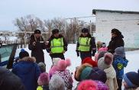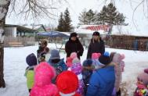
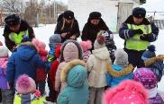
Начальником МО МВД России «Похвистневский» полковником полиции Юрой Алекяном и исполняющим обязанности заместителя начальника полиции майором полиции Тимуром Кинжалеевым проведена рабочая встреча с представителями служб безопасности магазина «За Грош» Семёном Есенковым и магазина «Пятёрочка» Юрием Бессольцевым по фактам краж из сетевых магазинов.
Представителям торговых сетей рассказали о наиболее распространенных способах краж из магазинов и алгоритме действий при выявлении таких преступлений. Сотрудники полиции обратились с просьбой довести до подчиненных работников магазинов алгоритм действий при обнаружении фактов хищения до прибытия нарядов полиции.
Собравшиеся обсудили различные формы взаимодействия, которые будут способствовать повышению эффективности борьбы с преступностью, разработали ряд совместных мероприятий. По окончании встречи гости поблагодарили полицейских за организацию рабочей встречи.

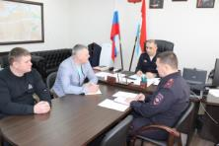

В отношении жителя Похвистневского района возбуждено уголовное дело по факту угрозы убийством
В январе текущего года в дежурную часть МО МВД России «Похвистневский» поступило сообщение из медицинского учреждения об обращении женщины 1959 года рождения с травмами, полученными в результате бытового конфликта. Врачами женщине было рекомендовано амбулаторное лечение.
Пострадавшая, после осмотра медиками, обратилась в полицию за помощью. В ходе опроса она пояснила, что познакомилась с местным жителем в социальной сети, приехала к нему в гости из Самары и пострадала в ходе застолья.
Участковые уполномоченные полиции установили личность и место жительства злоумышленника, после чего задержали 65-летнего жителя села Алькино Самарской области и доставили в отдел полиции для дальнейшего разбирательства.
Ранее не судимый мужчина признался в содеянном и пояснил, что в ходе словестного конфликта с новой знакомой не смог сдержать эмоции, так как находился в состоянии алкогольного опьянения: нанес более пяти ударов кулаком по лицу, душил и высказал в ее адрес угрозы убийством. В содеянном раскаялся, выразил готовность сотрудничать с дознанием, принес извинения потерпевшей.
Экспертизой установлено, что повреждения, причиненные злоумышленником, не повлекли за собой кратковременного расстройства здоровья и незначительной стойкой утраты общей трудоспособности потерпевшей.
Отделением дознания МО МВД России «Похвистневский» в отношении местного жителя возбуждено уголовное дело по признакам преступления, предусмотренного ч.1 ст.119 УК РФ «Угроза убийством». Санкция статьи предусматривает наказание в виде обязательных работ на срок до четырехсот восьмидесяти часов, либо ограничения свободы на срок до двух лет, либо принудительных работ на срок до двух лет, либо ареста на срок до шести месяцев, либо лишения свободы на срок до двух лет.
Участковыми уполномоченными полиции в отношении подозреваемого собран и направлен в суд для принятия решения административный материал, предусмотренный ст.6.1.1 КоАП РФ «Побои».

Начальник МО МВД России «Похвистневский» полковник полиции Юра Алекян вместе с заместителем председателя общественного совета при территориальном ОВД Гаптельхамитом Асылгареевым провели встречу молодых сотрудников с ветераном МВД – ветераном боевых действий майором милиции в отставке Александром Никитиным, который сразу после прохождения службы в Афганистане продолжил служить в Похвистневском ГОВД. Александр Никитин рассказал, что в декабре 1979 года советские войска были введены в Афганистан. Первыми на аэродроме Баграм, в 50 км к северу от Кабула, высадились части 105-ой гвардейской воздушно-десантной дивизии. За девять лет, в ходе военных действий в Афганистане, Советская армия понесла самые большие потери со времен Великой Отечественной войны. Свыше 14 тысяч солдат погибли, шесть тысяч скончались от ран и болезней. «Самым тяжёлым на войне был первый год, - отметил майор милиции в отставке, - он был без права переписки с родными и близкими. В последствии министр обороны СССР Дмитрий Фёдорович Устинов ввёл полевую почту». Вместе с ветераном молодые сотрудники рассматривали сохраненную повестку в армию, фотографии, задавали вопросы. На мероприятии также присутствовал ветеран МВД – подполковник юстиции в отставке Александр Сучков, который проходил службу в 1973-1976 гг. на Черноморском флоте ВМФ.
В завершение встречи Гаптельхамит Асылгареев отметил: «Нельзя забывать о ветеранах и инвалидах войны, солдатских вдовах, детях героев. Ведь они являются главными хранителями светлой памяти о погибших, не понаслышке и не из книг знают достоверную картину событий. Память - это не только сохранение прошлого, но и забота о будущем».

В свою очередь, молодые сотрудники поблагодарили гостей за интересную встречу и сфотографировались на память.

В Самарской области проходят профилактические мероприятия на тему: «Детская безопасность за спиной родителей».
В рамках профилактического мероприятия «Детская безопасность за спиной родителей» инспектор по пропаганде БДД отделения Госавтоинспекции МО МВД России «Похвистневский» Евгения Ромаданова совместно с председателем Общественного совета при территориальном отделе внутренних дел Татьяной Вобликовой провели профилактическое мероприятие с учащимися ГБОУ СОШ им. В.В. Еремеева с. Нижнее Аверкино Похвистневского района.
Лейтенант полиции разъяснила правила безопасного поведения вблизи проезжей части, наиболее часто встречающихся опасных «дорожных ловушках».
Напомнила детям, что прежде, чем начать движение, необходимо убедиться в отсутствии транспорта и только после этого переходить проезжую часть. Кроме этого, рассказала ученикам, что такое безопасный маршрут и для чего нужны световозвращающие элементы на одежде и, как они помогают пешеходам в тёмное время суток.
Председатель Общественного совета напомнила учащимся о внимательном отношении к своим сверстникам, младшим школьникам, своим братишкам и сестрёнкам: "Будьте для своих близких показательным примером, ведь от соблюдения простых правил зависит жизни всех нас!".
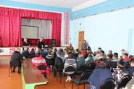

В Самарской области полицейские и общественники провели антинаркотическое мероприятие
В Самарской области полицейские на постоянной основе проводят мероприятия, направленные на профилактику преступлений и правонарушений среди подрастающего поколения.
Так, в рамках антинаркотического мероприятия в рамках акции «Притон» начальник отделения по контролю за оборотом наркотиков МО МВД России «Похвистневский» майор полиции Александр Пугаев совместно с заместителем председателя Общественного совета при территориальном отделе внутренних дел Гаптельхамитом Асылгареевым провели профилактическое занятие среди обучающихся Губернского колледжа.
Майор полиции предупредил присутствующих, что даже одно употребление запрещённых веществ, будь–то наркотики, либо никотиновые курительные, или жевательные смеси – вызывают зависимость, а в итоге гибель употребляющего. Законодательством, также предусмотрено наказание за сбыт наркотических средств от 8 лет до пожизненного заключения. Поэтому на Интернет-предложения на «быстром» заработке курьерской службой, нужно отвечать отказом, и обязательно оповещать об этом взрослых – родителей и преподавателей!
Александр Пугаев разъяснил, что при выявлении полицейскими фактов употребления подростками запрещенных препаратов, необходимо помнить, что отказ от медицинского освидетельствования оценивается как признание вины. «Легкий заработок», который предлагают злоумышленники в сети Интернет, может поставить крест на будущей профессиональной деятельности или даже жизни – отметил Гаптельхамит Асылгареев.
По завершении встреч подростки поблагодарили гостей за важные, познавательные лекции. Полицейские, в свою очередь, ответили на все вопросы учащихся, призвали ребят вести здоровый образ жизни, заниматься спортом, саморазвитием и быть законопослушными гражданами своей страны.

Африканская чума свиней снова в Самарской области

Государственное бюджетное учреждение Самарской области «Самарское ветеринарное объединение» структурное подразделение Похвистневкая СББЖ информирует, что согласно письма ГБУ СО «СВО» от 09.02.2023г. №371 выявлен возбудитель африканской чумы свиней (далее – АЧС) в патологическом материале в двух павших свиней, обнаруженных вне места содержания на территории сельского поселения Липовка, муниципального района Хворостянкий, Самарской области, в близи автодороги Самара – Хворостянка.
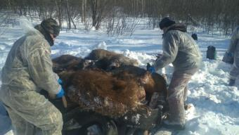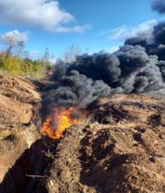
Ранее 28.12.2022г. АЧС выявлена у 12 павших кабанов на территории охотничьего хозяйства «Хворостянское» Самарское областное общество охотников и рыболовов» и охотхозяйства «Гремяченское», ООО Охотничьеугодие» «Гремячка»
04.01.2023г. на той же территории в с.Липовка, в личном подсобном хозяйстве был выявлен падеж 12 голов домашних свиней с диагнозом АЧС, установлен карантин – эпизоотический очаг с. Липовка (ЛПХ), границы угрожаемой зоны по АЧС на территории радиусом 20 км. от границ эпизоотического очага в границах муниципального района Хворостянкий в 11 населенных пунктах, где произведено изъятие домашних свиней, с убоем отчужденных свиней бескровным методом и уничтожением путем сжигания.
Установлена зона наблюдения по АЧС территория в радиусе 100 км. от границы угрожаемой зоны в границах 21-го муниципального образования. С данных территорий запрещен ввоз и вывоз живых свиней и свиноводческой продукции мясо свинины, продукты убоя свиней и продукты их переработки, не прошедшие термическую обработку при температуре не менее 70 градусов, не промышленной выработки на 180 календарных дней (т.е. 6 месяцев) со дня установления диагноза.
В данную зону наблюдения вошли муниципальные районы Приволжский, Хворостянский, Безенчукский, Красноярский, Красноармейский, Пестравский, Волжский, Ставропольский, Сызранский, Большеглушицкий, Большечерниговский, Нефтегорский, Кинельский, Алексеевский, а так же городские округа Сызрань, Самара, Жигулевск, Кинель, Тольятти, Новокуйбышевск, Чапаевск, Октяборьск.
АЧС - особо опасная болезнь для диких кабанов и домашних свиней. Для человека заболевание АЧС опасности не представляет, но наносит большой экономический ущерб свиноводческим хозяйствам и личным подсобным хозяйствам граждан. Гибель свиней при заражении составляет до 100%. Лечение отсутствует.
Все мероприятия по ликвидации, диагностики и профилактике АЧС проводятся в соответствии Ветеринарных правил утвержденных приказом Министерства Российской Федерации от 28.01.2021 г. № 37, утвержденных Мин.Юстом Р.Ф. №62282 от 29.01.2021г.
Для справки - Африканская чума свиней (АЧС) - особо опасное вирусное заболевание всех видов домашних и диких свиней. Летальный исход – 100%. Специфических средств профилактики нет! Для человека опасности не представляет. Наносит огромный экономический ущерб.
Механизм распространения – основным путем распространения вируса является механический: через транспорт; при кормлении; через инструменты и одежду обслуживающего персонала; грызунами и другими животными, встречающимися на ферме.
Данное заболевание не остановилось, но в данный момент происходит рецидив заболевания, так как АЧС в дикой фауне.
Обращаемся к жителям муниципального района Похвистневский, городского округа Похвистнево, чтобы с пониманием отнеслись к проводимым мероприятиям по борьбе с этой опасной болезнью.
В целях недопущения распространения африканской чумы свиней, в связи с тем, что заболевание имеет высокую тенденцию к распространению как в дикой фауне, так и среди домашних свиней, существует реальная угроза возникновения очагов африканской чумы в личных подсобных и крестьянско-фермерских хозяйствах, содержащих свиней на территории Похвистневского района, Самарской области.
Напоминаем на территории муниципального района Похвистневский, так же было выявлено три случая АЧС за последние три года, а именно карантин в АО «Северный ключ» (очаг 5 отделение, угрожаемая зона была 10 км.) по АЧС домашних свиней, очаг выявлен - 18 октября 2020г. снят карантин -17.12.2020г.
12.05.2022г. выявлен инфицированный объект на территории охотхозяйства «Среднеаверкинкое» ООО «Самарский охотничий клуб» среди диких кабанов, карантин снят - 27.06.2022г.
06.10.2022г. выявлена африканская чума свиней на территории ЛПХ Бурмакова П.С. с. Большой Толкай среди домашних свиней. Мероприятия по ликвидации АЧС в очаге и в 10 км. угрожаемой зоне, были выполнены в полном объеме карантин снят 16.11.2022г.
В данном случае ограничения после снятия карантина по АЧС остаются в течении года, а именно до 16.11.2023г., - запрещено завозить, содержать домашних свиней в очаге с. Большой Толкай и в 10 км. угрожаемой зоне от очага в сельских поселениях: Большой Толкай, Малый Толкай, Красные Ключи, Среднее Аверкино, городской округ Похвистнево п. Октяборьский ( населенных пункты с. Большой Толкай, с. Малый Толкай, с. Красные Ключи, с. Большая Ега, с. Ахрат, п. Новоникольское, п. Октяборьский).
Также ограничительные меры действуют в зоне наблюдения, в течении 6 месяцев до 05.04.2023г., запрещен вывоз свиней и продуктов убоя свиней, не прошедших термическую обработку при температуре 70 градусов без термической обработки, т.е. остальные населенные пункты сельских поселений муниципального района Похвистневский за исключением АО «Северный ключ» имеющий 3 компартмент.
Для доказательства отсутствия болезни ГБУ СО «СВО» Похвистневская СББЖ будет проводить клинический осмотр свиней, скрининговые диагностические лабораторные исследования с целью подтверждения отсутствия в пробах сыворотки крови от свиней возбудителя АЧС в феврале - марте месяце текущего 2023 года в зоне наблюдения в остальных населенных пунктах нашего района, где сохранилось свинопоголовье согласно ветеринарных правил.
Для справки Общее поголовье свиней по муниципальному району Похвистневский на 01.01.2023г. – 3320 головы; из них 3179 голов в АО «Северный Ключ» (4 отделение п. Северный Ключ), в 27 ЛПХ – 141 голова свиней из них:
1 сельское поселение Кротково – 14 ЛПХ – 70 гол.
2 сельское поселение М. Ибряйкино – 3 ЛПХ – 4 гол.
3 сельское поселение Рысайкино 1 ЛПХ 11 гол.
4 сельское поселение Среднее Аверкино – 4 ЛПХ – 25 гол
5 сельское поселение Ст. Аманак 3 ЛПХ 28 гол.
6 сельское поселение Ст. Похвистнево – 2 ЛПХ – 3 гол
По мимо тех ограничений после снятия карантинов по АЧС на постоянной основе до нормализации обстановки в целом по Российской Федерации, включая наш регион - в радиусе 30 км. по яндекс карте от АО Северный ключ 4 отделение с. Северный ключ – запрещено содержание и разведение домашних свиней в ЛПХ, в сельских поселениях Савруха, Подбельск, Малый Толкай, Красные ключи, Старый Аманак, Н- Аверкино, Ср. Аверкино, Мочалеевка.
Обращаем Ваше внимание после выше указанных дат комплектование хозяйств возможно но с учетом выполнения всех ветеринарных санитарных правил, а именно Приказа № 621 от 21.10.2021г Минсельхоза РФ «Об утверждении Ветеринарных правил содержания свиней в целях их воспроизводства, выращивания и реализации» зарегистрированного в МинЮсте РФ № 60627 от 29.10.2020г.;
- не допускать загрязнения окружающей среды отходами животноводства, выполнять Приказ № 626 от 26.10.2020г. Минсельхоза РФ «Об утверждении Ветеринарных правил перемещения, хранения, перемещения, переработки и утилизации биологических отходов» зарегистрированного в МинЮсте РФ № 60657 от 29.10.2020г., покупка свиней производится только с хозяйств со статусом 3 или 4 компартмента степени защищенности, с оформлением электронных ветеринарных документов и с согласованием с ветеринарной службой Похвистневской СББЖ.
В целях недопущения возникновения очагов АЧС владельцам восприимчивых животных необходимо принять экстренные меры по защите свиноводческих хозяйств, всех форм собственности:
- Исключить выгульное содержание свиней, в том числе на открытых площадках, прилегающих к животноводческому помещению на территории хозяйств;
- Территория свиноводческого хозяйства должна иметь ограждение, исключающее доступ диких животных и посторонних лиц;
- Корма для свиней необходимо подвергать термической обработке;
- Свиней необходимо идентифицировать и ставить их на учет в районной (городской) станции по борьбе с болезнями животных), а также в органах местного самоуправления путем внесения сведений о них в похозяйственную книгу и в программный продукт учета животных в систему «RecAgro ;
- Перед входом в животноводческие помещения необходимо разместить дезинфекционные коврики (в специализированных свиноводческих предприятиях необходимо установить дезинфекционные барьеры при въезде на территорию). Для работы в животноводческом помещении необходимо использовать специальную одежду и обувь;
- Владельцам свиноводческих хозяйств, всех форм собственности необходимо по требованию должностных лиц Государственной ветеринарной службы Самарской области предоставлять им доступ в хозяйство для проведения клинического осмотра свиней и организации диагностических, профилактических, противоэпизоотических мероприятий;

В случае заболевания или падежа свиней, а также при установлении факта гибели диких кабанов, необходимо немедленно сообщить в районную (городскую) станцию по борьбе с болезнями животных (контакты районных и городских станций по борьбе с болезнями животных на территории Самарской области размещены по электронному адресу в сети интернет: http://gbu-so-svo.ru/adrese/) или по телефонам: 8 (846) 951 00 31; 89270175404
Телефон горячий линии по муниципальному району Похвистневский, г.о. Похвистнево, Структурное подразделение Похвистневская СББЖ г.Похвистнево, ул.Суходольная,38 тел.: 8(84656)2-12-87; 2-27-95; 2-16-07

В настоящее время рекомендуем в течении 2023г по возможности необходимо перейти на альтернативное животноводство, чтобы не повторить глобальной катастрофы.

Начальник – ветеринарный врач
ГБУ СО «СВО» Похвистневской СББЖ Д.В. Ромаданов

Государственное бюджетное учреждение Самарской области
«Самарское ветеринарное объединение»
ВАЖНАЯ ИНФОРМАЦИЯ
АФРИКАНСКАЯ ЧУМА СВИНЕЙ
Африканская чума свиней – особо опасное вирусное заболевание всех видов домашних и диких свиней. Летальный исход – 100%. Специфических средств профилактики нет! Для человека опасности не представляет. Наносит огромный экономический ущерб. Механизм распространения – основным путем распространения вируса является механический: через транспорт; при кормлении; через инструменты и одежду обслуживающего персонала; грызунами и другими животными, встречающимися на ферме
Симптомы и течение болезни: при молниеносном течении болезни животные гибнут внезапно и без характерных признаков; при остром течении болезни наблюдаются следующие симптомы: больные животные большую часть времени лежат, вяло поднимаются, быстро устают; наблюдается посинение кожи на ушах и пятачке; слизисто-гнойные выделения из носа и глаз; сильная жажда; одышка; кашель; приступы рвоты; на коже в области внутренней поверхности бедер, на животе, шее, у основания ушей заметны красно-фиолетовые пятна, при надавливании они бледнеют; у больных животных раскручивается хвост; иногда понос с кровью, чаще запор; слабость и параличи задних конечностей; шаткая походка; повышенная температура тела – до 40,5-42,0°С; посинение кожи и слизистых; пятнистые кровоизлияния на коже и внутренних органах.
Болезнь проявляется через 2-9 дней после заражения. Гибель может наступить через несколько часов после появления первых клинических признаков.
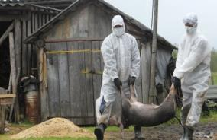
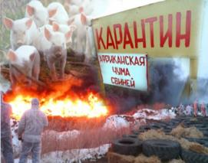
Мероприятия по ликвидации африканской чумы свиней: поголовье свиней в очаге заболевания полностью ликвидируется бескровным методом; трупы свиней, навоз, а также предметы ухода сжигают, золу закапывают в ямы, перемешивая с известью; деревянные помещения, полы, решетки сжигают; каменные помещения, где содержались животные дезинфицируют 3% горячим раствором едкого натра и 2% раствором формальдегида; на расстоянии не менее 5 км. в эпизоотическом очаге и в угрожаемой зоне 10 - 20 км все свинопоголовье убивают в течении до 7 дней, а мясо утилизируют на специализированных предприятиях; карантин снимается через 1 месяцев с последнего случая падежа. С учетом выполнения всех ветеринарно санитарных требований, а разведение свиней разрешается не ранее, чем через год после снятия карантина; в случае возникновения угрозы заноса и распространения вируса АЧС уничтожается все свинопоголовье, которое содержится в хозяйствах, не отвечающих требованиям III и IV уровней биологической защиты. Чтобы предотвратить занос африканской чумы необходимо: не допускать посторонних лиц в свое хозяйство; обеспечить безвыгульное содержание свиней; исключить скармливание свиньям кормов животного происхождения и пищевых отходов ; покупать корма только промышленного производства и подвергать их тепловой обработке перед скармливанием при температуре не менее 80°С; проводить обработку свиней и помещений для их содержания один раз в 10 дней против кровососущих насекомых (клещей, вшей, блох), постоянно ведите борьбу с грызунами; не осуществлять подворный убой и реализацию свинины без проведения предубойного осмотра и проведения ветеринарно-санитарной экспертизы мяса и продуктов убоя специалистами государственной ветеринарной службы; не покупать живых свиней в местах несанкционированной торговли без ветеринарных сопроводительных документов, не завозить свиней и продукцию свиноводства из других регионов без согласования с государственной ветеринарной службой; обязательно предоставлять свиней для ветеринарного осмотра, вакцинаций (против классической чумы свиней, рожи) и других обработок, проводимых ветеринарными специалистами; не выбрасывать трупы животных, отходы от их содержания и переработки на свалки, обочины дорог, не захоранивать их; не пытаться переработать мясо павших или вынужденно убитых свиней – это запрещено и может привести к дальнейшему распространению болезни.
Телефон горячий линии по Самарской области при падеже и заболеваниях свиней 8 (846) 951-00-31
Структурное подразделение Похвистневская СББЖ г.Похвистнево, ул.Суходольная,38 тел.: 8(84656)2-12-87;2-27-95; 2-16-07

Департамент ветеринарии Самарской области

ПАМЯТКА ПО ПРОФИЛАКТИКЕ
АФРИКАНСКОЙ ЧУМЫ СВИНЕЙ
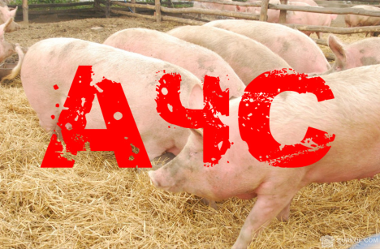
Африканская чума свиней – особо опасное вирусное заболевание всех видов домашних и диких свиней. Летальный исход – 100%. Специфических средств профилактики нет! Для человека опасности не представляет. Наносит огромный экономический ущерб. Механизм распространения – основным путем распространения вируса является механический: через транспорт; при кормлении; через инструменты и одежду обслуживающего персонала; грызунами и другими животными, встречающимися на ферме
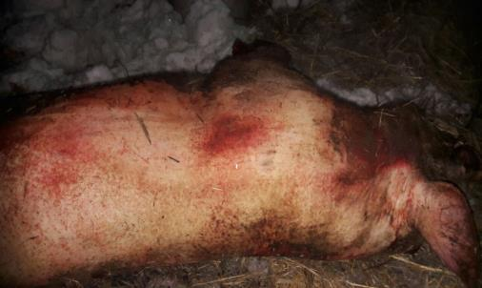
Симптомы и течение болезни : при молниеносном течении болезни животные гибнут внезапно и без характерных признаков; при остром течении болезни наблюдаются следующие симптомы: больные животные большую часть времени лежат, вяло поднимаются, быстро устают; наблюдается посинение кожи на ушах и пятачке; слизисто-гнойные выделения из носа и глаз; сильная жажда; одышка; кашель; приступы рвоты; на коже в области внутренней поверхности бедер, на животе, шее, у основания ушей заметны красно-фиолетовые пятна, при надавливании они бледнеют; иногда наблюдается понос с кровью, чаще запор; слабость и параличи задних конечностей; шаткая походка; повышенная температура тела – до 40,5-42,0°С; посинение кожи и слизистых; пятнистые кровоизлияния на коже и внутренних органах.
Болезнь проявляется через 2-9 дней после заражения. Гибель может наступить через несколько часов после появления первых клинических признаков.

Мероприятия по ликвидации африканской чумы свиней: поголовье свиней в очаге заболевания полностью ликвидируется бескровным методом; трупы свиней, навоз, а также все предметы ухода сжигают, золу закапывают в ямы, перемешивая с хлорной известью; деревянные помещения, полы, решетки сжигают; каменные помещения, где содержались больные животные дезинфицируют 3% горячим раствором едкого натра и 2% раствором формальдегида; на расстоянии от 5до 20 км вокруг неблагополучного пункта все поголовье свиней подвергают убою бескровным методом, туши животных уничтожают. Разведение свиней в очаге и первой угрожаемой зоне разрешается не ранее, чем через год после снятия карантина.

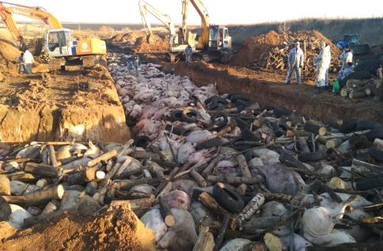
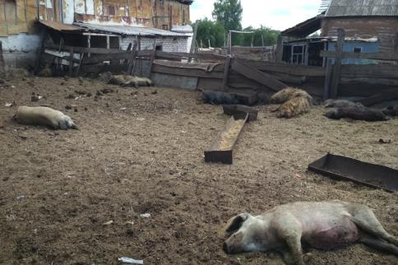
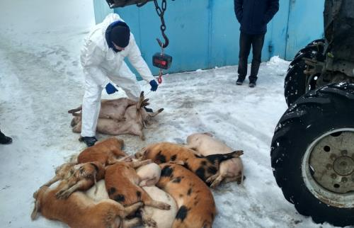
Для предотвращения возникновения очага африканской чумы необходимо: не допускать посторонних лиц в свое хозяйство; обеспечить безвыгульное содержание свиней; исключить скармливание свиньям пищевых отходов; покупать корма только промышленного производства и подвергать их тепловой обработке перед скармливанием при температуре не менее 80°С; проводить обработку свиней и помещений для их содержания один раз в 10 дней против кровососущих насекомых (клещей, вшей, блох), постоянно вести борьбу с грызунами; не осуществлять подворный убой и реализацию свинины без проведения предубойного осмотра и проведения ветеринарно-санитарной экспертизы мяса и продуктов убоя специалистами государственной ветеринарной службы; не покупать живых свиней в местах несанкционированной торговли, а также без ветеринарных сопроводительных документов, не завозить свиней и продукцию свиноводства из других регионов без согласования с государственной ветеринарной службой; обязательно предоставлять свиней для ветеринарного осмотра, вакцинаций (против классической чумы свиней, рожи) и других обработок, проводимых ветеринарными специалистами; не выбрасывать трупы животных, отходы от их содержания и переработки на свалки, обочины дорог, не захоранивать их; не пытаться переработать мясо павших или вынужденно убитых свиней – это запрещено и может привести к дальнейшему распространению болезни.
В СЛУЧАЕ ГИБЕЛИ СВИНЕЙ ИЛИ ПОЯВЛЕНИЯ ПРИЗНАКОВ ЗАБОЛЕВАНИЯ СВИНЕЙ, НЕОБХОДИМО НЕМЕДЛЕННО ОБРАТИТЬСЯ В РАЙОННУЮ ВЕТЕРИНАРНУЮ СТАНЦИЮ ИЛИ ПО ТЕЛЕФОНАМ ГОРЯЧЕЙ ЛИНИИ САМАРСКОЙ ОБЛАСТИ: 8(846)951-00-31; 89270175404; 89277198874 Структурное подразделение Похвистневская СББЖ г.Похвистнево, ул.Суходольная,38 тел.: 8(84656)2-12-87;2-27-95; 2-16-07

УЧРЕДИТЕЛИ: Администрация сельского поселения Старый Аманак муниципального района Похвистневский Самарской области и Собрание представителей сельского поселения Старый Аманак муниципального района Похвистневский Самарской области
ИЗДАТЕЛЬ: Администрация сельского поселения Старый Аманак муниципального района Похвистневский Самарской области
Адрес: Самарская область, Похвистневский Газета составлена и отпечатана
район, село Старый Аманак, ул. Центральная в администрации сельского поселения
37 а, тел. 8(846-56) 44-5-73 Старый Аманак Похвистневский район Редактор
Самарская область. Тираж 100 экз Н.А.Саушкина

